KAPELLE PETRA
HAMM
VÖ 12.01.2024
Gute Laune Entertainment / The Orchard

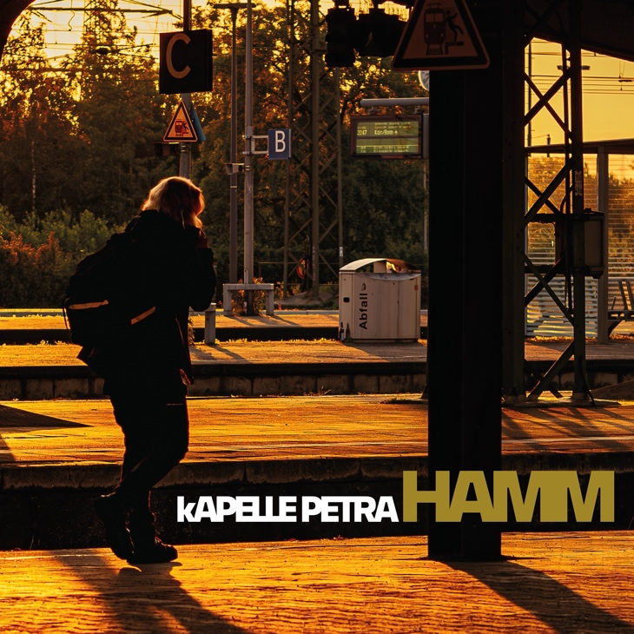

Schon im zweiten Song kommen die Tränen. Sie fließen nicht, aber sie setzen sich schon mal an den Ausgang, wenn Guido „Opa“ Scholz davon singt, wie „das Kartenhaus in mir drin“ zusammenfällt. „Ich würd gern löschen, doch ich weiß nicht, wo’s brennt / es fühlt sich alles so schlimm an, als wären Löcher im Dach und Risse tief im Fundament.“ Die erste Träne streckt den Kopf raus, in die Welt, die das nicht sehen soll. Ihre Kumpels versammeln sich hinter ihr, lugen über die Schulter, wenn der Refrain einsetzt: „Nur dass du’s weißt, du bist nicht alleine.“ Eine Trost gewordene Gesangslinie, offen und weit. Ein Freund.

Kapelle Petra nennen ihr neuntes Album wie die Stadt, in der sie leben und von der die meisten nur den Bahnhof kennen. Ein lokaler Bahnsteig bildet trefflicherweise das Artwork, Symbol für Ankommen und Weiterstreben zugleich, geschossen im Zusammenspiel von Licht und Schatten. Das Licht fällt auf die „Freibad Pommes“, denen die Band in heiterem Uptempo ebenso ein Denkmal setzt wie der unvergesslichen Stimmung, als Kind „barfuß“ mit dem Rad in den nassen Nachmittag zu fahren. Das Licht fragt „Wann ist wieder Samstag“ und scheint vom Wochenende aus auf die Woche, die für zwei Tage all ihr Gewicht verliert. Das Licht hat sogar Freude daran, wie der Mensch sich in „Zwischending“ schlichtweg „nicht entscheiden“ möchte und feststellt: „Zwischen den Stühlen wird immer Platz für mich sein.“ Denn genau dort spielen Kapella Petra besser denn je, zwischen den Stühlen von Popmusik und Indierock, mit einer Instrumentierung, die zugleich grazil und griffig klingt, verletzlich und entschlossen. Als hätte sich Bosse bei Nada Surf ans Mikro gestellt und man in der Pause beim Barbecue auf dem Hof noch ein wenig mit They Might Be Giants gejammt. Einem Hof, auf dem man die ungeliebten Disteln wachsen lässt, bis sie nach Monaten tatsächlich wunderschön blühen.

Hamm. Diese Stadt selbst steht zwischen den Stühlen, ist Westfalen, Ruhrgebiet und Münsterland zugleich. Sie gibt sich schroff, aber auch wie Urlaub, mit Ecken für alle Emotionen. Partnerstadt von Santa Monica, Los Angeles, so weitläufig, dass man sich an einem Ende kaum vorstellen kann, dass das andere zum selben Ort gehört. Wie bei diesem Album. Denn dem einen Ende, dem Licht, steht das andere, der Schatten gegenüber. Eine berührende Vertonung aller Spektren von Schwermut, Melancholie und Hadern mit der Welt. Vom nostalgischen Fernweh nach Gestern, um alles nochmal „Auf Null“ stellen zu können über den Abschied von Menschen, die „mit Worten wie mit Steinen schmeißen“ bis hin zum ambivalenten Opener, bei dem nie final klar wird, ob man sich über das „Mittelmäßige Leben“ mit Rasenmähen, Heckeschneiden, Sonntagsbesuch auf dem Sportplatz und Dekoration an Feiertagen lustig macht oder es in seiner Stabilität die „Risse im Fundament“ womöglich doch ein wenig kitten könnte. In Szene gesetzt von einem Produzenten Tobias Röger, der mit den Wohlstandskindern Pop-Punk spielte und heute als Ton-Dompteur von Schlager bis Indierock ebenfalls zwischen den Welten agiert.

Zu Beginn der zweiten Hälfte jedenfalls, da ist es soweit. Die Tränen, die immer noch schüchtern am Ausgang warten, bekommen ihre Erlaubnis, in die Welt zu springen. Denn in diesem sensibel arrangierten Lied spricht kein Mensch, sondern „Das Lachen“ desselben. Und es vermisst ihn. „Ich bin das Lachen, hab bei dir gewohnt / ich war das Strahlen in deinen Augen / das dir so fremd geworden ist.“ Keiner, der schonmal sein Lachen verloren hat, der sich fragt, wo der kleine Junge ist, den Freibad Pommes glücklich machen konnten und der das Leben eigentlich liebt, kann hier das Wasser im Körper halten. Aufs falsche Gleis geraten, erinnert dieses Album daran, dass man in Hamm jederzeit umsteigen kann. Wie im Leben.

(Oliver Uschmann)

